МБУК ВР «МЦБ» им. М.В. Наумова

Рябичевский отдел

Сценарий

6+
Великий российский прославленный флаг
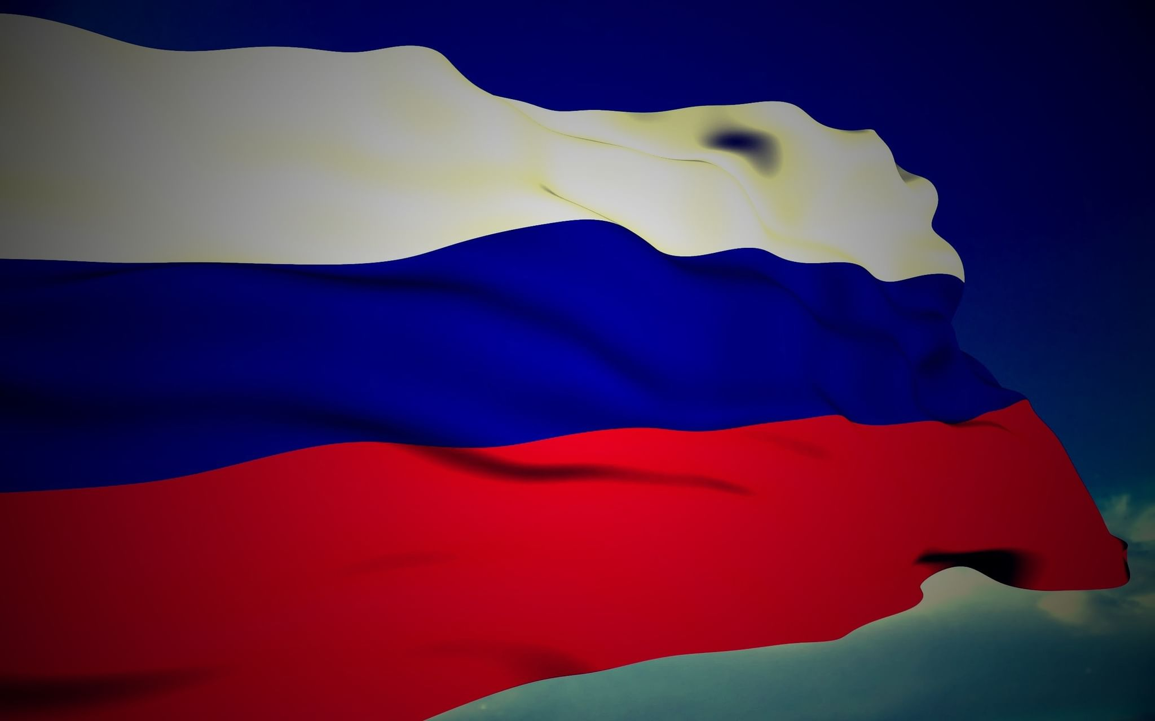

Составитель: Ткаченко М.В.

х. Рябичев
2022г.

Форма проведения: викторина
Цель: расширение представления детей о Государственном флаге и истории России. воспитание патриотизма.

Чтец:
Разноцветный флаг России –
Белый, синий, красный цвет.
Самый для меня красивый,
Краше флага в мире нет.
Честь и правда в этом флаге,
Кровь, пролитая в бою,
Смелость, доблесть и отвага,
Вера в Родину мою!
М. Бебина
1ведущий: 22 августа в России празднуется день Флага РФ. Праздник был установлен в 1994 году Указом Президента Российской Федерации № 1714 от 20 августа 1994 года «О Дне Государственного флага Российской Федерации». Этот день не выходной, но он является официальным праздником страны. Знать символы своего государства должен каждый человек. История флага — это история страны, история России.
2 ведущий: Происхождение флага начинается в глубокой древности. Самые первые аналоги флагов назывались стягами, и они разительно отличались от современных символов государства. Само слово «стяг» образовано от словосочетания «стягивать к себе», то есть собирать воинов в одну команду. Государственный стяг в России представлял собой ткань, украшенную религиозными символами или библейскими героями.
1ведущий: Первый настоящий флаг появился во время царствования Алексея Михайловича в XVII веке. Он украсил верхушку первого военного корабля «Орел». В небо над волнами поднялось большое полотнище из трех цветов – белого, красного и синего. Достоверно неизвестно в каком порядке располагались цвета, и как в точности выглядел флаг. Изображений, к сожалению, не сохранилось. Но, с той поры, Алексей Михайлович дал распоряжение шить новые трехцветные знамена с позолоченным двуглавым орлом.
2 ведущий: Новое знамя понравилось и Петру I, он устанавливал его на своих кораблях и яхтах. Поэтому флаг сначала принадлежал только военно-морскому и торговому флоту. Знамя называлось «флаг царя Московского».
1 ведущий: В 1865 году Александр II установил новые цвета для флага – черный, белый и золотой. В апреле 1883 года царь Александр III отменил прежние цвета и вернул вариант Петра I. Незадолго до коронации Николай II официально признал государственным петровский флаг. Триколор продержался до 1917 года. А после октябрьской революции флаг России стал красным полотнищем с серпом и молотом.
2 ведущий: Распад СССР повлиял на вид государственного флага – красное полотно отменили. В августе 1991 года в небо поднялся традиционный триколор. Флаг, утвержденный в 1991 году, немного отличался от нынешнего полотна, красный цвет на нем был алым, а синий – лазоревым. Традиционные цвета синий и красный стали использовать уже в 1993 году, по указу Б. Ельцина.
1 ведущий: Существует несколько трактовок обозначения цветов триколора. Цветам флага в царские времена приписывали такое значение: белый - цвет независимости и православной веры, синий - цвет Богородицы, защищающей Россию, а красный был цветом русского народа. Три цвета обозначали единство религиозной веры, царской власти и силы народа.
2 ведущий: По одной из версий, раньше цвета символизировали триединство крупнейших исторических областей: Малой Руси (Украины), Белой Руси (Белоруссии) и Великой Руси (России).
1 ведущий: Каждый цвет современного флага также имеет свою символику. Белый цвет показывает чистоту помыслов, мир, искренность и благородство. Синий – правду, верность и безупречность. Красный – смелость, и кровь, пролитую солдатами во время защиты родной земли.
2 ведущий: На сегодняшний день нет официального толкования цветов флага России. Но с уверенностью можно сказать, что цвета Российского флага почитались на Руси еще в давние времена. Упоминания о них сохранились в сказках и былинах, например, «красна девица» и «красный молодец», «сине море», «свет белый».
1 ведущий: Ну а сейчас я предлагаю вам вспомнить всё, что вы знаете о российском триколоре и ответить на вопросы викторины.
Викторина
1. Какой документ официально подтверждает учреждение Дня Государственного флага Российской Федерации?
Ответ: Указ Президента Российской Федерации
2. Что такое Государственный флаг?
Ответ: один из символов государства, символ государственного и национального суверенитета, отличительный знак государства
3. Какие цвета представлены на Государственного флаге Российской Федерации?
Ответ: белый, синий, красный
4. Является ли флаг древнейшим геральдическим символом?
Ответ: да
5. Как в старые времена на Руси назывался флаг?
Ответ: стяг
6. Какой император окончательно закрепил за бело-сине-красным флагом статус единственного государственного флага Российской империи?
Ответ: российский император Николай II в 1896 году
7. Имя Царя во время правления которого впервые появился трехцветный флаг?
Ответ: Алексей Михайлович XVII в.
8. Как назывался корабль на котором впервые был поднят триколор?
Ответ: Орел
9. Когда вывешиваются Государственные флаги Российской Федерации? Ответ: Государственные флаги России устанавливаются во время всех официальных мероприятий, проводимых органами государственной власти (федеральными и региональными)
10. Почему к Государственному флагу предъявляются повышенные требования в плане сохранности и безопасности?
Ответ: во все времена флаги являлись особо почитаемыми и оберегаемыми символами. Государственному флагу, как святыне, отдаются высшие государственные почести. Его достоинство подлежит защите по всему миру.
2 ведущий: Молодцы! Ответили на все вопросы. Ну а я предлагаю всем, кто любит рисовать, нарисовать флаг России. Можно рисовать флаг на фоне символов России (ромашковое поле, береза и т.д.)
Чтец:
Флаг России - великое знамя,
Гордо три цвета реют над нами,
И каждый готов символ Родины славить,
А нынче и вовсе друг - друга поздравить.
С праздником! С Днем флага России!
2 ведущий: На этом наше мероприятие заканчивается, ну а я хочу еще раз поздравить вас с праздником! С Днем флага!

Список использованных источников

- Голованова, М. П. Герб, флаг, гимн России [Текст]/ М. П. Голованова.- М.: РОСМЭН-ПРЕСС, 2003. - 48 с.: цв. ил.

- Голованова, М. П. Государственные символы России [Текст]/ М.П. Голованова, В.С. Шергин; ил. Р. И. Маланичева, О.К. Позиненко. – М.: РОСМЭН- ПРЕСС, 2004. - 160 с.

- http://pravo.gov.ru/proxy/ips/?docbody=&nd=102068960

